# MODELO DE DATOS

Un modelo de datos es un conjunto de herramientas conceptuales para la descripción de los datos, las relaciones entre ellos, su semántica y las restricciones de consistencia. Los modelos de datos son el instrumento principal para ofrecer dicha abstracción.

De igual manera podemos decir que un modelo de datos es un mecanismo formal para representar y manipular información de manera general y sistemática: Descripción de datos, operaciones, reglas de integridad, reglas de negocio, etc.

Muerta la estructura lógica de la base, incluidas las relaciones y limitaciones que determinan como se almacenan los datos y como se accede a ellos.

Una de las características fundamentales de los sistemas de bases de datos es que proporcionan cierto nivel de abstracción de datos, al ocultar las características sobre el almacenamiento físico que la mayoría de los usuarios no necesita conocer.

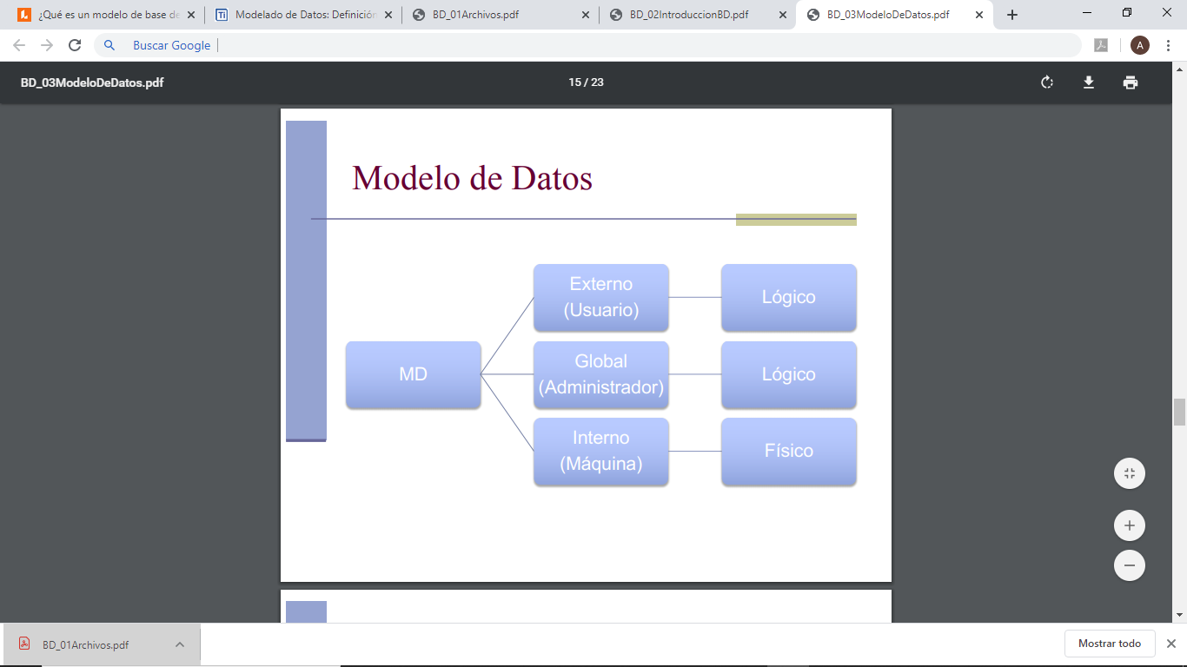 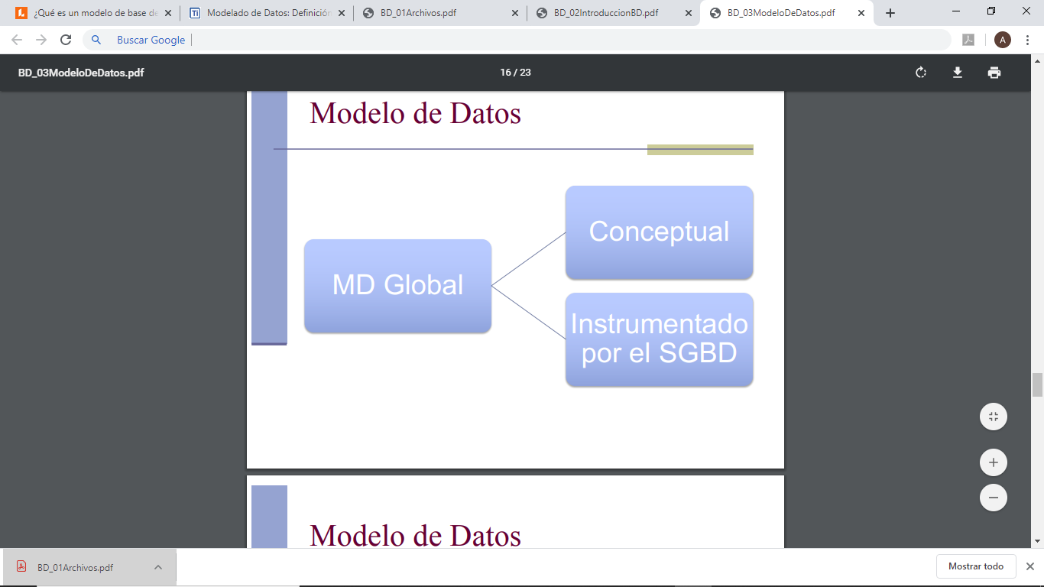

## MODELO RELACIONAL

Un modelo relacional es un modelo de organización y gestión de bases de datos consistente en el almacenamiento de datos en tablas compuestas por filas, o tuplas, y columnas o campos. Se distingue de otros modelos, como el jerárquico, por ser más comprensible para el usuario inexperto, y por basarse en la lógica de predicados para establecer relaciones entre distintos datos. Surge como solución a la creciente variedad de los datos que integran las *data warehouses* y podemos resumir el concepto como una colección de tablas (relaciones).

Algunos conceptos básicos para entender mejor el modelo relacional son:

* Tabla: Es el nombre que recibe cada una de las relaciones que se establecen entre los datos almacenados; cada nueva relación da lugar a una tabla. Están formadas por filas, también llamadas tuplas, donde se describen a los elementos que configuran la tabla (es decir, los elementos de la relación establecida por la tabla), columnas o campos, con los atributos y valores correspondientes, y el dominio, conecto que agrupa a todos los valores que pueden figurar en cada columna.
* Claves: Elementos que impiden la duplicidad de registros, una de las grandes desventajas que presentan otros modelos de organización y gestión de bases de datos. Existen dos tipos de claves (o llaves) la primaria y la secundaria.
  + Llave primaria: son los atributos (columnas) según el tipo de relación que se ha definido en la tabla. Pueden añadirse otros atributos específicos y propios.
  + Llave secundaria: son las clases que se definen para cada una de las llaves primarias establecidas para los elementos de entidades de una relación.
* Restricción de identidad: Límites y restricciones que se imponen en las relaciones, imprescindibles para mantener la significación correcta de la base de datos. Es un concepto íntimamente vinculado a las reglas de integridad propias del modelo relacional, el cimplimiento de las cuales está garantizado por las llaves primarias y secundarias.

